成员一：眠境探索与内容中心设计说明
依据已确定的用例图、类图与3张时序图整理

1. 模块定位
本模块负责用户进入“眠境”后的内容发现、选择、收藏、管理与分享。核心入口为岛屿首页，主要处理声音素材、预设场景、睡前故事、呼吸训练等已有内容，最终输出用户选中的声音、故事、训练或场景入口。
模块边界：不负责场景内部编辑，不分析用户睡前状态，不执行正式助眠播放，也不计算睡眠质量。

2. 用例设计
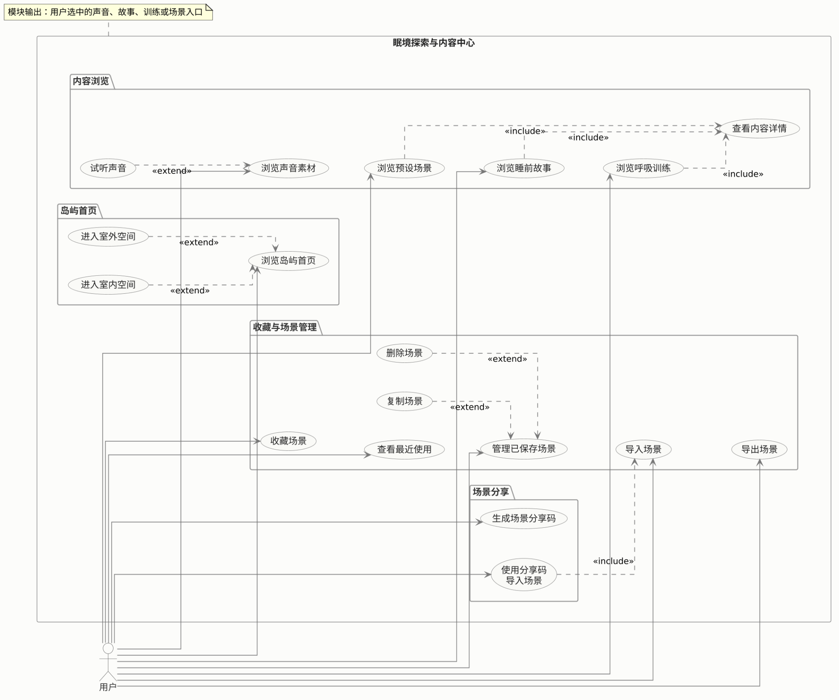
图1 眠境探索与内容中心用例图
用例按四部分组织：岛屿首页、内容浏览、收藏与场景管理、场景分享。用户可从首页进入室内/室外空间；浏览声音、预设场景、故事和呼吸训练；管理收藏、最近使用和已保存场景；并通过分享码完成场景分享与导入。

3. 类图设计
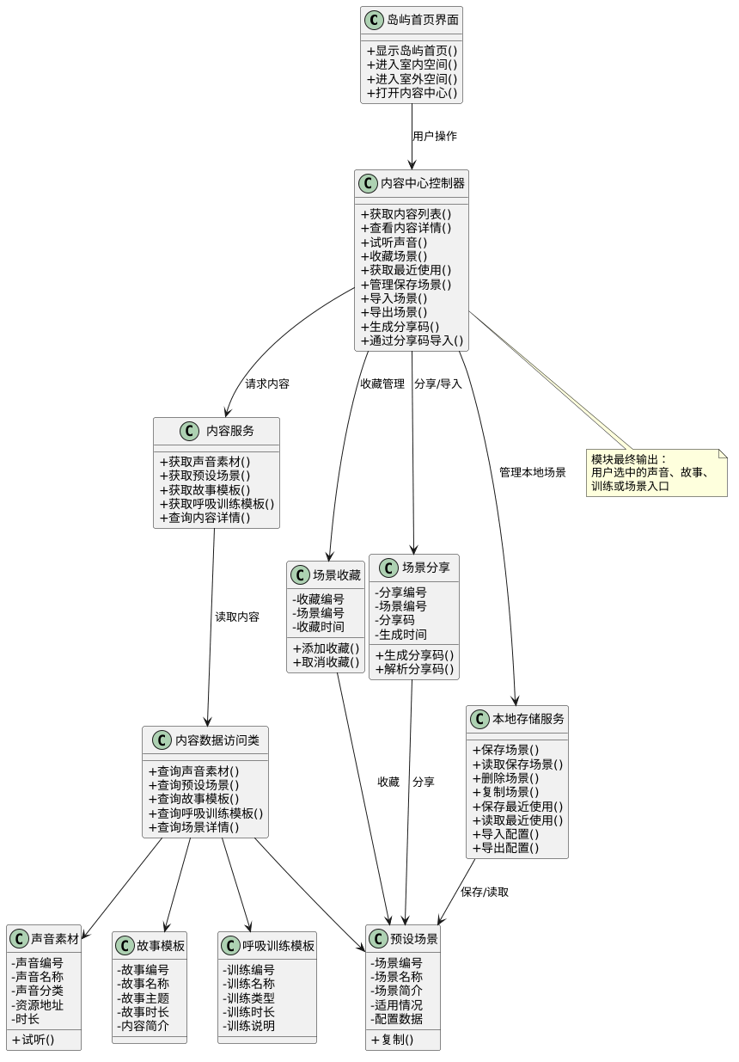
图2 眠境探索与内容中心类图
类图采用“界面—控制—服务/数据—实体”的组织方式。岛屿首页界面接收用户操作，内容中心控制器统一协调内容查询、收藏管理、分享导入和本地场景管理。
类 | 职责
岛屿首页界面 | 显示首页并提供室内、室外和内容中心入口。
内容中心控制器 | 模块核心控制类，协调浏览、试听、收藏、场景管理、分享与导入。
内容服务 | 统一获取声音素材、预设场景、故事模板、呼吸训练模板及内容详情。
内容数据访问类 | 负责查询四类内容及场景详情。
声音素材 | 保存声音编号、名称、分类、资源地址和时长，支持试听。
故事模板 | 保存故事编号、名称、主题、时长和内容简介。
呼吸训练模板 | 保存训练编号、名称、类型、时长和训练说明。
预设场景 | 保存场景编号、名称、简介、适用情况和配置数据，支持复制。
场景收藏 | 记录收藏编号、场景编号、收藏时间，支持添加和取消收藏。
场景分享 | 记录分享编号、场景编号、分享码和生成时间，负责生成、解析分享码。
本地存储服务 | 负责保存、读取、删除、复制场景，以及最近使用和配置导入导出。

3.1 核心类关系
岛屿首页界面 → 内容中心控制器：传递用户操作；内容中心控制器 → 内容服务 → 内容数据访问类：完成内容查询；内容数据访问类关联声音素材、故事模板、呼吸训练模板和预设场景；内容中心控制器分别调用场景收藏、场景分享和本地存储服务完成收藏、分享及本地场景管理；场景收藏、场景分享和本地存储服务最终都围绕预设场景数据工作。

4. 核心业务流程

4.1 浏览并选择预设场景
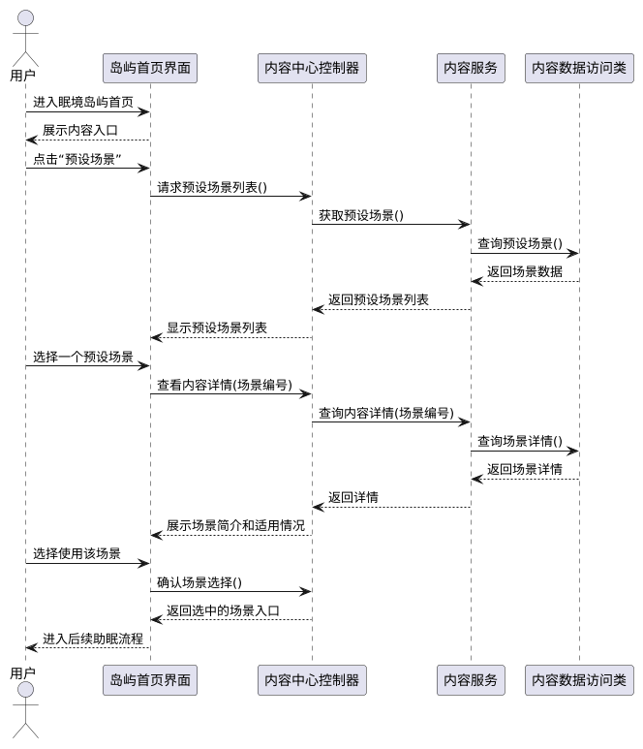
图3 浏览并选择预设场景时序图
流程：用户进入岛屿首页并选择“预设场景” → 界面向内容中心控制器请求场景列表 → 控制器调用内容服务 → 内容服务通过内容数据访问类查询预设场景 → 返回列表。用户选择某一场景后，再按相同调用链查询场景详情；确认使用后，控制器返回选中的场景入口。

4.2 收藏和管理已保存场景
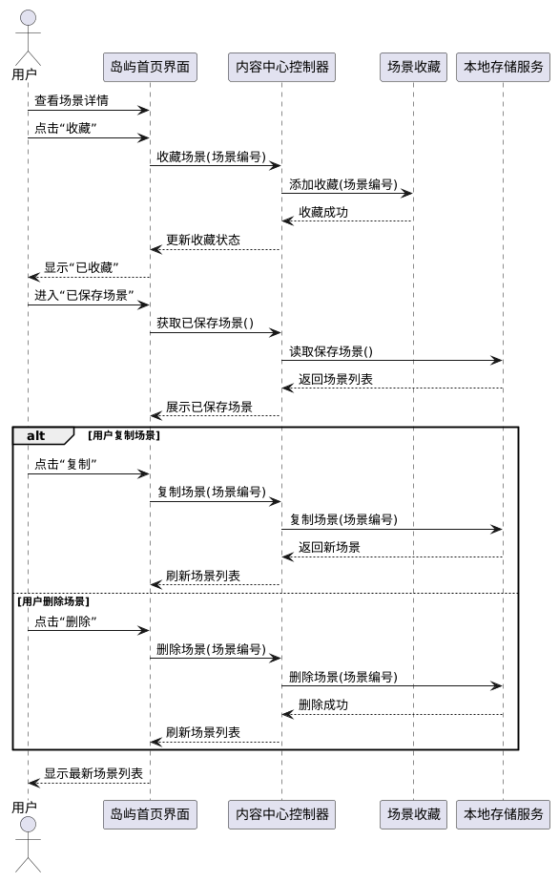
图4 收藏和管理已保存场景时序图
流程：用户在场景详情中点击收藏 → 内容中心控制器调用场景收藏添加收藏记录 → 界面更新为“已收藏”。进入“已保存场景”后，控制器通过本地存储服务读取场景列表；用户可进一步复制或删除场景，操作完成后刷新列表。

4.3 通过分享码导入场景
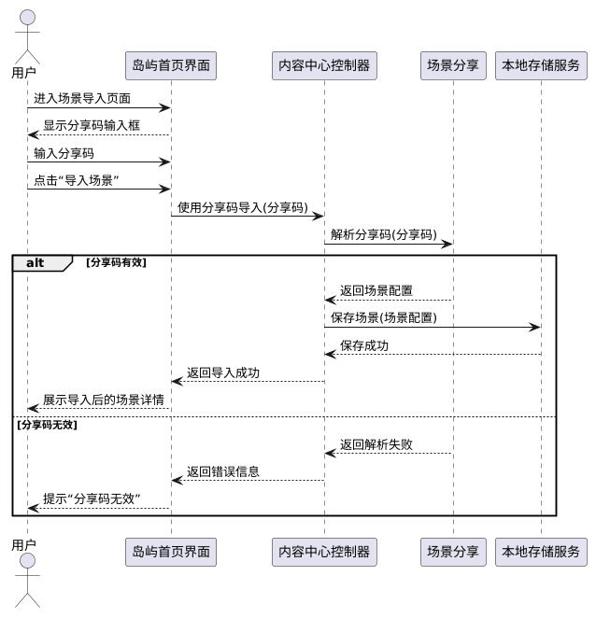
图5 通过分享码导入场景时序图
流程：用户进入导入页面并输入分享码 → 内容中心控制器调用场景分享解析分享码。若分享码有效，返回场景配置并由本地存储服务保存，随后显示导入后的场景详情；若分享码无效，则返回解析失败并提示用户。

5. 模块数据流与输出
主要数据流为：用户操作 → 岛屿首页界面 → 内容中心控制器 → 内容服务/场景收藏/场景分享/本地存储服务 → 内容数据访问类或预设场景等实体。
模块最终输出：用户选中的声音、故事、训练或场景入口。该输出作为后续助眠方案、场景创作或睡眠流程的入口，本模块到此结束。

6. 制作前的分析与解决方案
制作 UML 图之前，我先明确成员1只解决“用户如何找到、选择和管理已有内容”这一问题，因此没有把睡前状态分析、场景内部编辑、正式助眠播放和睡眠质量计算放入本模块。
在功能组织上，我把较多的用例归纳为四组：岛屿首页负责入口；内容浏览负责声音、场景、故事和训练的查看；收藏与场景管理负责已保存内容；场景分享负责分享码生成与导入。这样可以避免功能重复。
在图形设计上，最初需要解决的主要问题是用例数量较多、用户连线容易交叉。因此最终采用“用户只连接主要用例 + include/extend 表示内部关系”的方案，使图更清晰。
类图采用“界面—控制—服务/数据—实体”的思路：由内容中心控制器作为核心协调对象，内容服务负责查询，本地存储服务负责场景保存，场景收藏和场景分享分别处理对应业务，底层实体只保存自身数据。
时序图不覆盖每一个小用例，而是选取“选择、管理、分享导入”三条代表性流程，既覆盖成员1的主要职责，也能直接验证类图中各类之间的调用关系。

7. UML图制作步骤
第一步，从成员1功能中提取参与者和核心用例。参与者统一为“用户”，用例按岛屿首页、内容浏览、收藏与场景管理、场景分享四组整理。
第二步，使用 PlantUML 绘制用例图。为避免用户与全部功能直接连线造成交叉，只连接主要用例，再用 <<include>> 和 <<extend>> 表示查看详情、试听、复制、删除等内部关系，并通过隐藏布局线调整四个功能区域的位置。
第三步，根据用例中实际需要承担职责的对象提取类，形成当前类图中的11个类。先确定“岛屿首页界面—内容中心控制器”主调用关系，再补充内容服务、内容数据访问类、场景收藏、场景分享、本地存储服务，以及声音素材、故事模板、呼吸训练模板、预设场景四类实体。
第四步，按照类图关系确定对象之间的调用顺序，选择最能代表成员1功能的三条流程绘制时序图：浏览并选择预设场景、收藏和管理已保存场景、通过分享码导入场景。
第五步，完成一致性检查：时序图中的对象必须来自类图；时序图中的操作应能在对应类的方法中找到；三张图涉及的功能必须能够在用例图中对应，确保用例图、类图和时序图描述的是同一套设计。

8. 设计总结
成员1的设计重点是“找到内容并管理内容”。类图中由内容中心控制器统一协调，内容服务和内容数据访问类负责内容查询，本地存储服务负责本地场景，场景收藏和场景分享分别处理收藏与分享。三张时序图覆盖了本模块最核心的“选择、管理、导入”三条业务路径，与用例图和类图保持一致。

